VÝZKUMNÝ ÚSTAV ROSTLINNÉ VÝROBY v.v.i.
Drnovská 507
161 06 Praha 6-Ruzyně
telefon: 233 022 111
i
IČO: 00027006 DIČ: CZ00027006

LABO MS Praha, IČ: 41692934
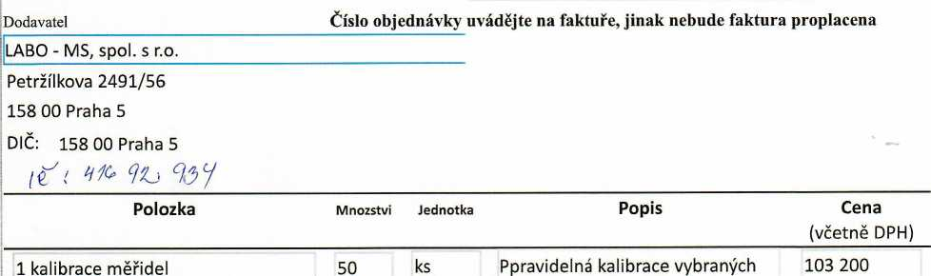
Objednávka číslo OB-2023-00001631
měřidel jako požadavek systému ISO 9001. 43 kalibrovaných měřidel provedeno přímo firmou Labo-MS, 7 měřidel forrmou subdodávky přes ČMI, větně dopravy a zpracování protokolů

Datum: 2.10..2023 Kalibrace měřidel (ks 50) Kč 103200,- vč,DPH
Fakturujte:
Výzkumný ústav rostlinné výroby v.v.i. Drnovská 507 161 06 Praha 6
IČO: 00027006 DIČ: CZ 00027006 Bank.spojení: 25635061/0100

